**Олимпиада ВСОШ школьный этап Биологии 11 класс**

**1. На изображении представлена схематичная, сильно упрощённая эволюционная схема происхождения трех доменов живых организмов: бактерий, архей и эукариот. В её основе — идея о существовании общего предка всего живого, обозначенного как LUCA (Last Universal Common Ancestor, последний универсальный общий предок), от которого более 3,5 миллиардов лет назад произошли все современные формы жизни. Рассмотрите схему и выберите верное утверждение.**

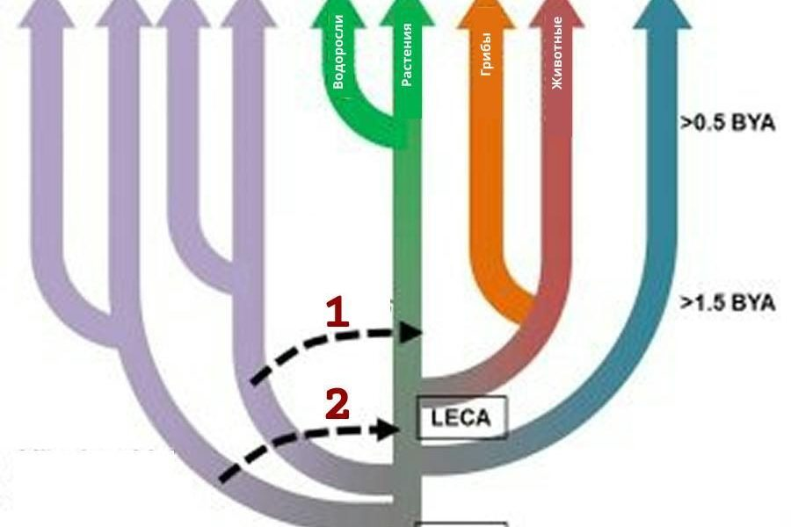

**Согласно этой схеме бактерии являются полифилетической группой, то есть в эволюционной истории не существует организма, который является предком всех бактерий, но не является предком архей или эукариот.  
Согласно этой схеме археи являются предками эукариот.  
Разделение эукариот на автотрофных и гетеротрофных произошло раньше, чем разделение архей и бактерий.  
Цифрой 1 на схеме обозначен процесс возникновения митохондрий.  
Правильный ответ: Согласно этой схеме бактерии являются полифилетической группой, то есть в эволюционной истории не существует организма, который является предком всех бактерий, но не является предком архей или эукариот.**

**2. Какой метод микроскопии наиболее вероятно использовался для получения такого изображения?  
Сканирующий электронный микроскоп (SEM): Сканируют поверхность образца пучком электронов, создавая 3D-изображения с высоким контрастом.**

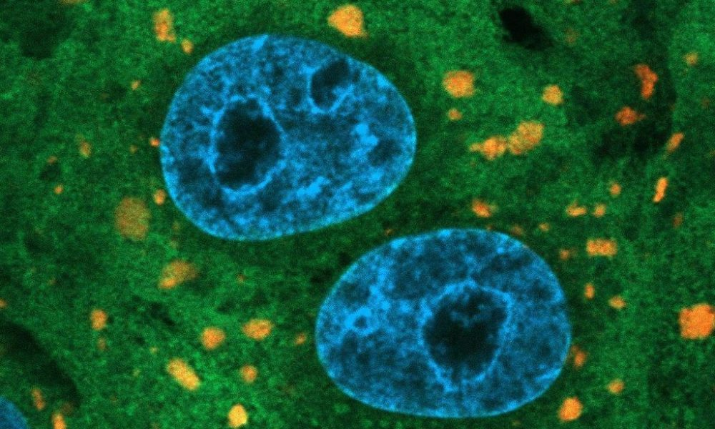

**Рентгеновский микроскоп: использует электромагнитное излучение в рентгеновском диапазоне для создания изображений, позволяя визуализировать объекты, размеры которых сопоставимы с длиной рентгеновской волны.  
Флоуресцентный микроскоп: использует флуоресцентные метки. Позволяет получать информацию о локализации и динамике флоурофоров.  
Стереомикроскоп – обеспечивает сравнительно небольшое увеличение (до 40 крат), зато позволяют наблюдать поверхность крупных предметов.  
Правильный ответ: Стереомикроскоп – обеспечивает сравнительно небольшое увеличение (до 40 крат), зато позволяют наблюдать поверхность крупных предметов.**

**3. Перед Вами фундаментальный процесс, необходимый для многих аспектов жизни клетки. Рассмотрите рисунок и определите, что за процесс на нём изображён.**

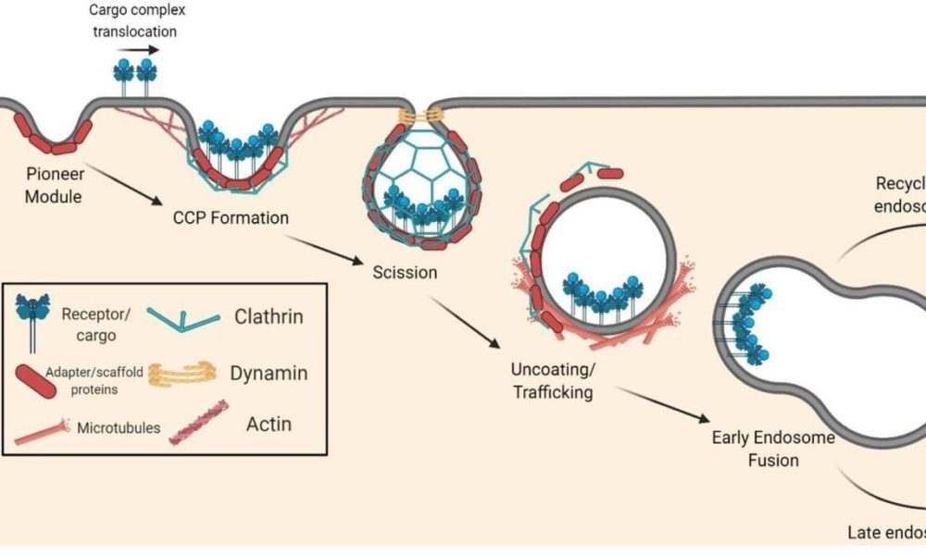

**формирование аутолизосомы  
кавеолин-опосредованный эндоцитоз  
экзоцитоз  
клатрин-опосредованный эндоцитоз  
Правильный ответ: клатрин-опосредованный эндоцитоз**

**4. Фазовое разделение жидкость-жидкость (LLPS) — это особая форма фазового перехода, при которой один гомогенный раствор самопроизвольно разделяется на две отдельные несмешивающиеся жидкости (простейший пример – капля масла в воде). Оказывается, в основе клеточной компартментализации может лежать не только разделение компартментов с помощью мембран, но и фазовое разделение жидкость-жидкость. Из перечисленных структур клетки выберите то, обособление которого происходит при помощи фазового разделения жидкость-жидкость.  
ядрышко  
митохондрия  
кристаллы оксалата кальция  
лизосома  
Правильный ответ: ядрышко**

**5. Представленная на рисунке структура является периферическим отделом:**

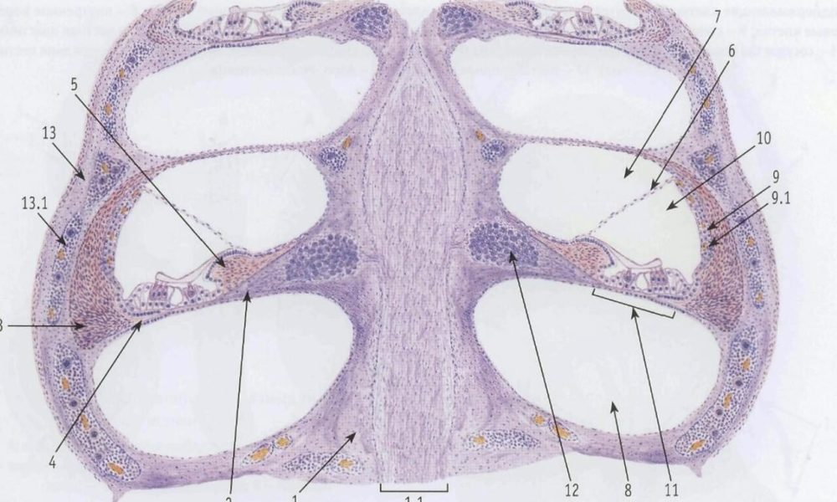

**вкусового анализатора  
зрительного анализатора  
обонятельного анализатора  
слухового анализатора  
Правильный ответ: слухового анализатора**

**6. Перед Вами представитель класса Хвощевые (Equisetopsida). Выберете структуры, которых НЕ видно на фотографии.**

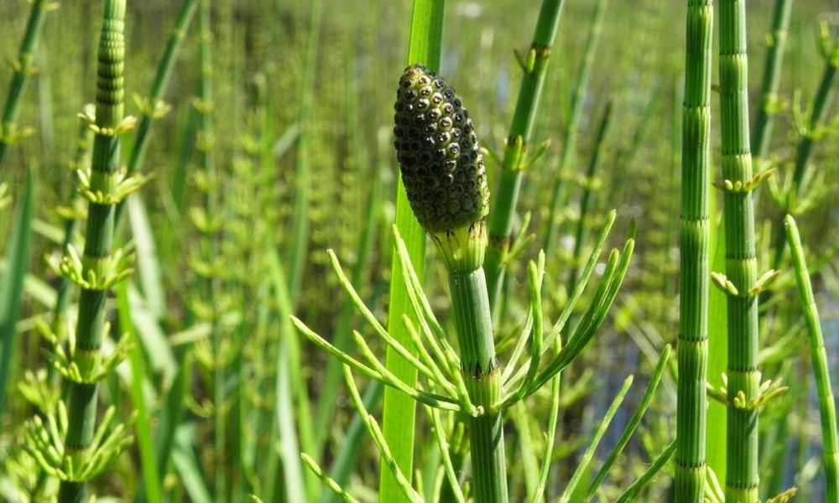

**спороносный колосок  
чешуевидные листья  
корневище  
мутовчатое побеговое ветвление**

**7. Строение обозначенных на фотографии элементов растения часто является важным морфологическим признаком для определения родовой и видовой принадлежности растения. Выберете, что обозначено на фотографии стрелкой.**

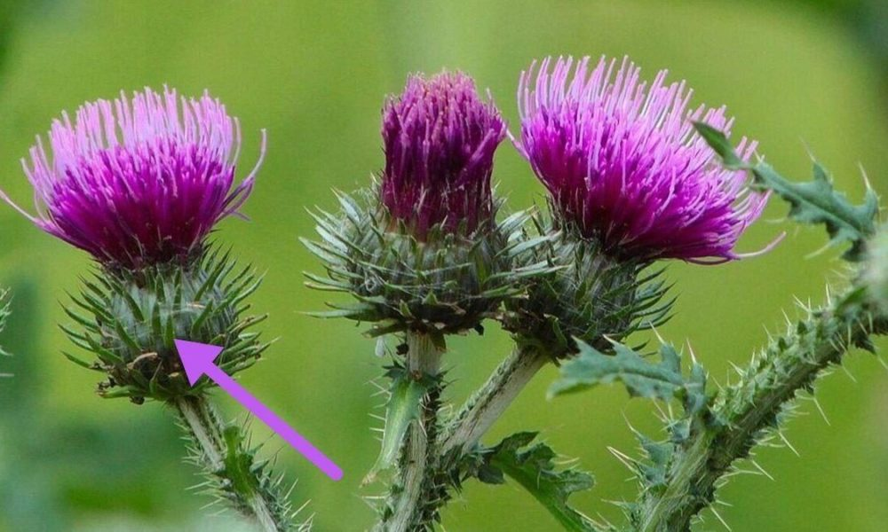

**прилистники  
листочки обёртки соцветия  
чашелистики  
выросты гипантия**

**8. Рассмотрите фотографию поперечного среза некоторого растительного органа и выберете НЕверное утверждение относительно его анатомического строения.**

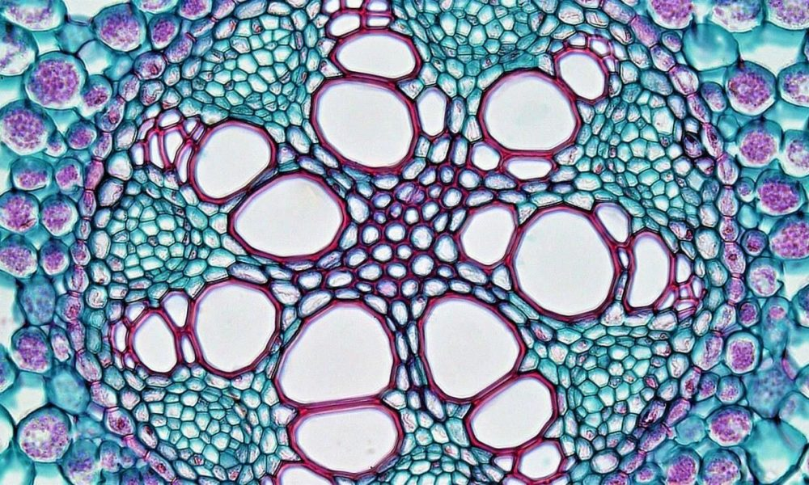

**присутствует как протоксилема, так и метаксилема  
изображён радиальный проводящий пучок  
можно различить эндодерму с поясками Каспари  
это стебель первичного строения**

**9. Представленные на схеме корнеплоды относятся к метаморфозам корня, связанным с усилением запасающей функции. Эту функцию в корнеплоде могут выполнять паренхима кортекса, паренхима флоэмы или паренхима ксилемы. Проанализируйте схему и выберете верный вариант ответа.**

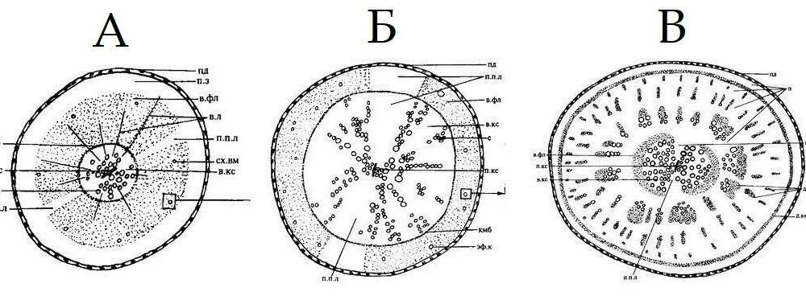

**Под буквой А запасание происходит преимущественно в древесной паренхиме.  
Под буквой Б запасание происходит преимущественно в лубяной паренхиме.  
Под буквой В представлен монокамбиальный корнеплод.  
Под буквой В представлен поликамбиальный корнеплод.**

**10. В пробе воды из пресного водоема был обнаружен микроорганизм с интересными особенностями внутренней структуры. Выберите название экологического явления, примером которого может служить данная иллюстрация:**

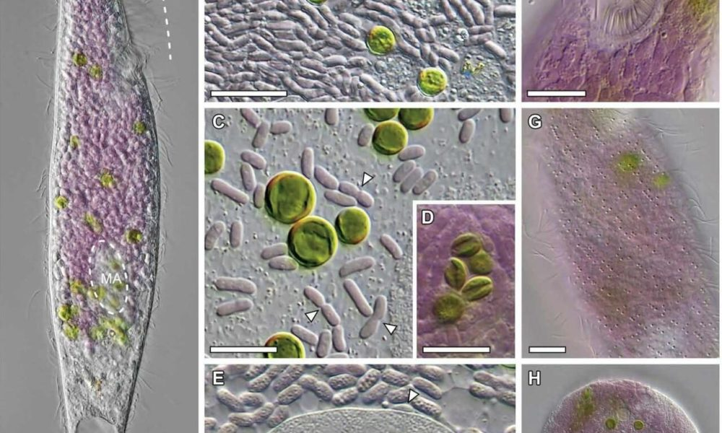

**хищничество  
эктопаразитизм  
конкуренция  
эндосимбиоз**

**11. По современной классификации группы Cycloneuralia, включающая нематод, и Panarthropoda, включающая членистоногих, объединяют в кладу Ecdysozoa (Линяющие). Признаком, сближающими две эти группы являются:  
специализированные органы газообмена  
наличие хитинового экзоскелета  
незамкнутая кровеносная система  
первичноротость**

**12. Для какого из предложенных паразитов человек является промежуточным хозяином?  
свиной цепень  
ришта  
печеночный сосальщик  
малярийный плазмодий**

**13. Перед Вами маленькая птица из отряда Воробьинообразных (Passeriformes). Выберете НЕверное утверждение относительно её биологии.**

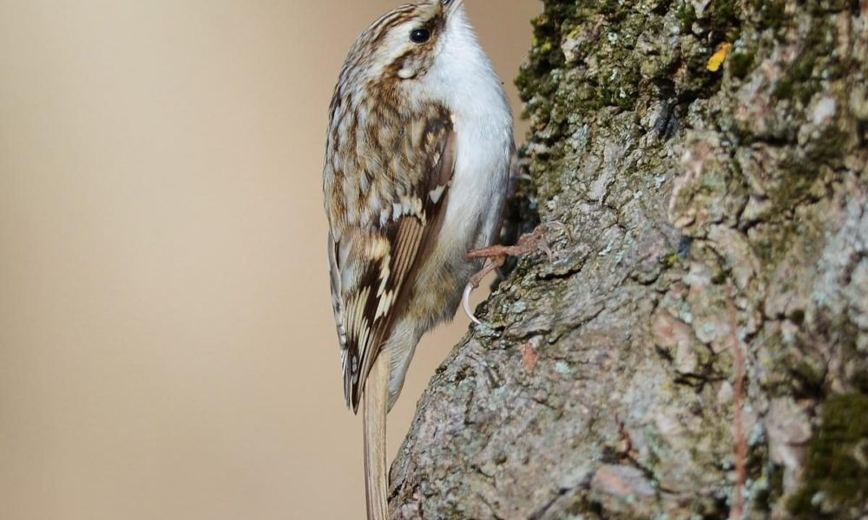

**камуфлирующее оперение  
использование длинного жёсткого хвоста для опоры  
питание беспозвоночными преимущественно в лесной подстилке  
гнездование обычно в дуплах и трещинах деревьев**

**14. В эволюции позвоночных неоднократно происходили преобразования в скелете, например, элементы челюстной и подъязычных дуг претерпели у Костистых рыб ряд изменений, превратившись в сложный комплекс замещающих и покровных окостенений. Выберите НЕверную пару гомологов: элемент хрящевого висцерального скелета – замещающая его кость у Костистых рыб.**

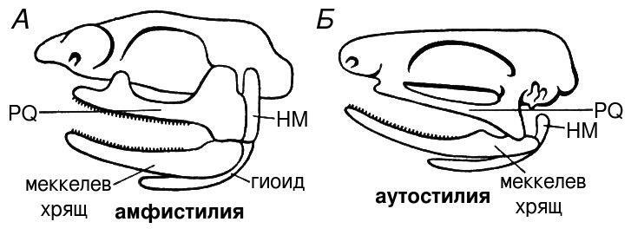

**нёбно-квадратный хрящ – квадратная кость  
гиомандибуляре – стремечко  
нёбно-квадратный хрящ – задняя крыловидная кость  
меккелев хрящ – сочленовная кость**

**15. В эволюции позвоночных происходили преобразования не только в скелете, но в строении кровеносной системы. Проанализируйте изображённые ниже схемы и выберете НЕверное утверждение относительно строения кровеносной системы позвоночных.**

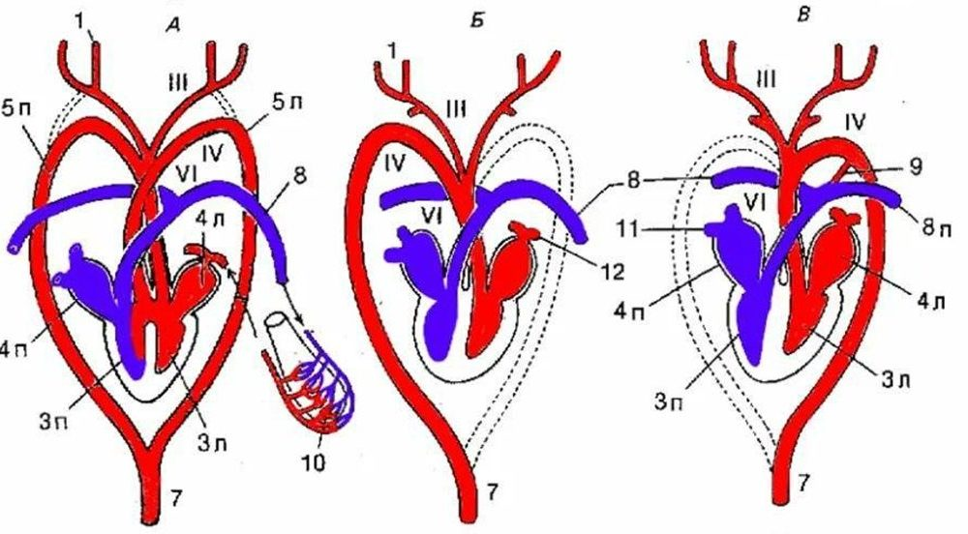

**на схеме А показано сердце Амфибий  
на схеме Б произошла редукция левой дуги аорты  
на схеме В в желудочке полная перегородка  
на схеме А под цифрой 8 показана лёгочная артерия**

**16. Какое утверждение (закон) не относится к понятиям законам Менделя:  
закон единообразия гибридов первого поколения  
закон перекрёстного наследования признаков, сцепленных с полом  
закон независимого наследования признаков  
закон расщепления признаков (закон чистоты гамет)**

**17. Если у гетерозиготы проявляются сразу оба признака, то он наследуется по механизму:  
кодоминирования  
полного доминирования, признак рецессивный  
полного доминирования, признак доминантный  
неполного доминирования**

**18. Какое из свойств генетического кода позволяет нарабатывать человеческие белки, например, инсулин, в бактериальных культурах?  
вырожденность  
триплетность  
однозначность  
универсальность**

**19. Что из перечисленного является необходимой стадией репликации ДНК в клетках бактерий?  
разрушение ядерной оболочки  
удлинение 3’-конца молекулы РНК  
удлинение 5’-конца молекулы ДНК  
удлинение 5’-конца молекулы РНК**

**20. В состав малой субъединицы эукариотической рибосомы входит:  
5S рРНК  
16S рРНК  
5,8S рРНК  
18S рРНК**

**Ответы и задания на всероссийскую олимпиаду школьников ВСОШ школьного этапа для 11 класса по Биологии в Московской области на 22, 23, 24 сентября 2025 г.**